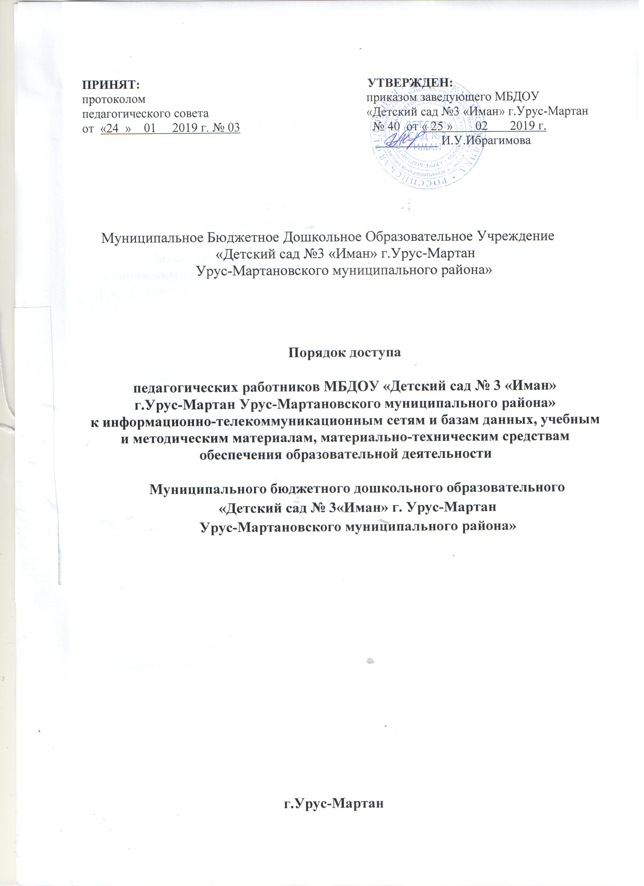
1. Общие положения.
1.1. Порядок доступа педагогов к информационно-телекоммуникационным сетям и базам данных, учебным и методическим материалам, материально-техническим средствам (далее – Порядок) разработан в соответствии с пунктом 7 части 3 статьи 47 Федерального закона № 273-ФЗ «Об образовании в Российской Федерации» от 29.12.2012, Уставом МБДОУ «Детский сад № 3 «Иман» г.Урус-Мартан Урус-Мартановского муниципального района» (далее ДОУ).
1.2. Настоящий Порядок вводится в целях регламентации доступа педагогических работников ДОУ к информационно-телекоммуникационным сетям и базам данных, учебным и методическим материалам, материально-техническим средствам обеспечения образовательной деятельности.
1.3. Доступ педагогических работников к вышеперечисленным ресурсам осуществляется в целях получения ими информации и качественного осуществления педагогической, научной, методической или исследовательской деятельности.
1.4. Настоящий Порядок доводится руководителями структурных подразделений до сведения педагогических работников при приеме их на работу.
2. Порядок доступа к информационно-телекоммуникационным сетям и базам данных
2.1. Доступ педагогов к информационно-телекоммуникационной сети Интернет в ДОУ осуществляется с персональных компьютеров (ноутбуков, планшетных компьютеров и т.п.), подключенных к сети Интернет, без ограничения времени и потребленного трафика.
2.2. Доступ педагогических работников к локальной сети ДОУ осуществляется с персональных компьютеров (ноутбуков, планшетных компьютеров и т.п.), подключенных к локальной сети ДОУ, без ограничения времени и потребленного трафика.
2.3. Доступ педагогических работников к электронным базам данных осуществляется в пределах, предоставленных руководителем (администратором сети) возможностей по пользованию данным информационным ресурсом.
3.Порядок доступа к учебным и методическим материалам
3.1 Учебные и методические материалы, размещаемые на официальном сайте, находятся в открытом доступе.
3.2 Педагогическим работникам по их запросам могут выдаваться во временное пользование учебные и методические материалы, входящие в оснащение учебных кабинетов.
3.3 Выдача педагогическим работникам во временное пользование учебных и методических материалов, входящих в оснащение учебных кабинетов, осуществляется работником, на которого возложено заведование учебным кабинетом.
3.4. Срок, на который выдаются учебные и методические материалы, определяется работником, на которого возложено заведование учебным кабинетом, с учетом графика использования запрашиваемых материалов в данном кабинете.
3.5. При получении учебных и методических материалов на электронных носителях, подлежащих возврату, педагогическим работникам не разрешается стирать или менять на них информацию.
4. Порядок доступа к материально-техническим средствам обеспечения образовательной деятельности
4.1. Доступ педагогических работников к материально-техническим средствам обеспечения образовательной деятельности осуществляется:
– без ограничения к учебным кабинетам, полифункциональному залу и иным помещениям и местам проведения занятий во время, определенное в расписании занятий;
– к учебным кабинетам, актовому залам и иным помещениям и местам проведения занятий вне времени, определенного расписанием занятий, по согласованию с работниками, ответственными за данные помещения.
4.2. Использование движимых (переносных) материально-технических средств обеспечения образовательной деятельности (колонки, проекторы и т.п.) осуществляется по письменной заявке, поданной педагогическим работником (не менее чем за 3 рабочих дня до дня использования материально-технических средств) на имя лица, ответственного за сохранность и правильное использование соответствующих средств.
4.3. Накопители информации (СО-диски, флеш-накопители, карты памяти), используемые педагогическими работниками при работе с компьютерной информацией, предварительно должны быть проверены на отсутствие вредоносных компьютерных программ.

